
P.O. Box 23-290, Changhwa city 500, Taiwan TEL: 04-7511668 FAX: 04-7511669
A2 15FL, No. 184, Chung-Yang Rd., Changhwa city 500, Taiwan, R.O.C.
500彰化市中央路184號15樓之2
網頁：http://ctarl.org.tw/Rotary/index.html, 電子信箱：mailto:centrc.yen@msa.hinet.net
社長 | 吳偉立 | 社刊主委 | 洪志文 | 例會時間 | 星期四 19:00
秘書 | 金學宏 | 社刊編輯 | 顏如杏 | 例會地點 | 本社社館

第 二 十 七 卷 第三十六期 中華民國96年03月08日星期四 出刊

彰化中區扶輪社秘書處報導
(發送日期：每星期一下午)
彰化中區扶輪社第1335次例會通知
1.時 間：96年03月08日(星期四)下午6:30- 7:00聯誼餐敘；7:00-8:00例會 。
2.地 點：本社社館 (彰化市中央路184號15樓之2)。
3.節 目：社友新年旅遊心得分享。
4.請各位社友準時出席與會。
* 例會後召開理監事會議，請理事監事出席與會。
節目預定表
日期 | 星期 | 例會次數 | 節目內容
3/14.15 | 三.四 | 上午 | 第29屆年會高爾夫球友誼賽假台中興農高爾夫球場
3/15 | 四 | 1336 | 例會日；品酒聯誼活動
3/19 | 一 | 09:00AM | 接待GSE
3/22 | 四 | 1337 | 例會日；咖啡聯誼活動
3/24.25 | 六.日 |  | 國際扶輪3460地區年會 假 台中市 中興大學惠蓀堂 舉行
3/29 | 四 | 1338 | 例會日；  專題演講：台中中央扶輪社 林淑瑾Anna社友  (台灣廣播電台 節目主持人)  慶生暨祝賀結婚紀念日聯誼
3/31- 4/01 | 六 / 日 |  | 2007-08年度社長當選人訓練會議 假 國立彰化高商舉行
祕書處 謹啟96/03/05

中壢中區扶輪社 函
受文者：彰化中區扶輪社 日期：中華民國96年3月5日 字號：桃中中扶廿四字第960305號
速 別：普通件 密等及解密條件：普通 附件：如主旨
主 旨：函邀 貴社共同舉辦聯合例會。
說 明：
一、本社謹訂於九十六年四月十四日【星期六】下午五時卅分 假首華大飯店宴會廳舉行
授證24週年紀念慶典。函請共同聯合例會，以添光彩。
地址：中壢市立和路22號
二、為編印授證24週年紀念特刊，函請惠賜賀詞、2吋相片，並於三月十二日前e-mail、郵寄或傳真至本社社館。
三、本社全體社友寶眷熱誠的期待：扶輪領導與幹部、各友社社長、秘書、社友先進寶眷
蒞臨指導，謝謝您！。 郵寄地址：334八德市路809號。
電話：03-3757300 手機：0928873312 傳真：03-3635317
E-mail：central.rotary@msa.hinet.net

中壢中區扶輪社慶祝24週年紀念慶典 五中兄弟社高爾夫球聯誼賽通知
ㄧ、主辦單位：中壢中區扶輪社
二、報名資格：五中兄弟社社友及社友夫人
三、報名時間：即日起至民國96年3月30日（星期三）止。
四、比賽日期：95年04月14日（星期五）
五、比賽時間：分組開球時間─上午10：00~10：30﹝請準時﹞
六、比賽地點：桃園高爾夫球場 TEL：03-4803388
七、比賽地址：桃園縣龍潭鄉九龍村23鄰39號
八、成績計算：採新新貝利亞方式計算成績『不分男女』。
九、報名方式：傳真至03-4378106 或E-maill：central.rotary@msa.hinet.net
十、頒 獎：於民國96年04月14日（星期六）授證典禮晚會頒獎。

2006-07總監Music辦公室 (函) 文號:惠字07-137 日期:2007年2月28日
主旨：請踴躍提報參加第29屆地區年會各項獎勵表揚，請查照辦理。
說明：一、依國際扶輪政策、地區年度工作計畫暨第29屆地區年度擬訂表揚
計畫案辦理。
二、請依附件獎項暨說明表及敘獎報告表等資料詳細填報，並請準時於
2007年3月7日前繳交之。
三、各獎項得依實際及要求增減之，未盡事宜者，請提供高見供參酌，
未準時提報致表揚遺漏者，由各扶輪社自行負責。

國際扶輪3460地區 第29屆地區年會表揚獎項說明
- 國際扶輪獎項
- 標準：依RI規定獲獎者
如: 超我服務獎(SASA獎)、扶輪基金功勳獎、根除小兒麻痺服務獎、扶輪基金年度貢獻獎，各扶輪社個人四大服務獎、重大服務成就獎、公共關係獎…
國際醫療服務獎
☆標準
a. 扶輪社：凡參加捐助經費或物資者，均得獲獎。*請提報敘明款項或物資數量，價值。
b. 個人：凡社員親自參與服務者或捐助金錢、物資者均得獲獎。
*請敘明(1)親自參與(2)捐助款項(3)捐助物資 (以前分醫師與團員兩種)
乙、團體表揚：
A).五大委員會服務獎
☆標準：1.助理總監(分區)依扶輪社所提報，暨附卷資料評選之。
  - 社員擴展獎: a.百分百獎 b.傑出獎(增加25%以上) c.特優獎(增加10%以上)
d.優良獎(增加不足10%以上)
  - 扶輪基金獎: a.傑出獎(EREY 200美元) b.特優獎(EREY150美元) c.優良獎(EREY 100美元)
  - 服務執行獎(提出服務內容供評選)
  - 社務發展獎(提出服務內容供評選)
  - 公共關係推廣獎(提出服務內容供評選)
B).社刊獎
☆標準：請提供7-12月份，每月最少一期並裝訂成冊(簡便式)供評選。
a.傑出獎(限週刊) b. 特優獎(限週刊) c.優良獎(雙週刊及週刊)
C).社友100％註冊參加年會獎：不限社數
D).寶眷100％註冊參加年會獎：不限社數 ☆ C&D 由地區年會註冊組統計提報之
E).輔導新社(團)獎☆標準：凡在2007.2.28前有輔導組織新扶輪社者之扶輪社，均得受獎。
F).中華扶輪教育基金百萬功勞獎 ☆標準：依中華扶輪教育基金會提報之資料敘獎(本年度逢
百晉級之社)
丙、個人獎項
A、國際扶輪標準
- 巨額捐獻獎：凡捐獻扶輪基金本年度累計達US＄10,000(以上)者
- 扶輪基金貢獻獎：年度扶輪基金捐獻平均超過100美元以上社長或
- 特殊貢獻之社員
B、地區標準
地區服務傑出貢獻獎：
- 輔導新扶輪社獎：輔導特別代表獎
- 地區職員獎(重要主委及職員)
- 助理總監獎
- 地區副秘書長獎
- 個人四大服務獎(以申報RI敘獎入選者為優先)
- 天命獎：社員90歲(台齡)以上者。
- 出席獎：以連續10年以上100%者。
C、特殊貢獻之社員

扶輪資訊園地 (33)
如何營造輕鬆愉快而有秩序的例會氣氛 (7) 台中扶輪社林靜雄Green pp
優質的例會節目。
1.節目內容----能培養及激發社員服務理念的節目。
(1)每次例會節目應與扶輪宗旨有關，尤其要與四大服務有關 (見扶輪社社長工作手冊P14, P17. 1996年版、扶輪社各委員會手冊 P15)，選擇大家有興趣、溫馨而有價值有意義、能使人感動的服務故事、經驗及尋找服務機會為主題的節目。
(2)儘可能讓節目與扶輪社目前的計劃、活動、與關心的問題息息相關，以引起社員之興趣及參與 (見扶輪社社長工作手冊 P17.2003年版)。
2. 節目能讓社員有參與感。
由一位或二位為引言人，使大家一起研討或座談。宜避免單調的演講才能使例會輕鬆愉快。
3. 扶輪的例會是人生的道場，能培養扶輪社員寬容、謙卑、熱心助人的氣質，及人格的節目，才是優質的節目。

推廣『扶輪社領導計畫』教材 來『帶頭前進』並分享扶輪
一份真誠的禮物─為全世界人類服務 A Thoughtful Gift—serving humanity around the world
敬愛的下屆地區訓練師：
首先感謝並恭賀各位，於去年十一月底之雅加達扶輪地帶研習會(2006 Jakarta Rotary Zone Institute) 第4B 地帶地區訓練師訓練會議中，您我共同圓滿成功完成來年地區各種教育訓練工作。然而，於該次會議中曾答應各位返台後將提供有關社長當選人訓練會議及地區講習會之教育訓練教材。故於返台後，本人即刻提供了社長當選人訓練會議之視訊教育訓練教材，並貼佈於www.rotary2000.org 網頁上。至於，地區講習會之教育訓練教材，當時同意待扶輪出版發行了2006 年新版之『地區講習會領導人指南』後，將儘速即刻著手製作其相關之視訊教育訓練教材。
今依承諾如期完成『地區講習會之教育訓練教材』隨函提供各位使用，然而由於2004 年11 月國際扶輪理事會核准了扶輪社領導計劃(Club Leadership Plan) 為有效能扶輪社的行政管理架構，把扶輪地區領導計劃(District Leadership Plan ；簡稱DLP)的觀念應用到扶輪社之上。針對此一決議，國際扶輪除了於新版之2006 年扶輪社職員資料袋(扶輪社各委員手冊、扶輪社秘書手冊、社長手冊)與『建議扶輪社細則』做了大幅度修改外，並為此『配套』制定修改了各社扶輪領導人之教育訓練教材：『社長當選人訓練會議領導人指南』及『地區講習會領導人指南』。因此，於此謹盼各位下屆地區訓練師能遵照國際扶輪所提供之領導人指南之視訊教育訓練教材，採新制之『引導人』引導方式，而非舊制之『主講人』演講方式。
同時，於此強調──國際扶輪認為地區講習會教育訓練之主要目的，是期盼各社扶輪領導人能於此一訓練會議中藉由角色與責任之探討、目標之擬定與各功能性委員會個案研究、與扶輪社團隊之團隊建立練習，讓大夥兒學習到領導的技巧外，並瞭解如何激勵協助社員們融入『扶輪社』、『地區』與『國際扶輪』── 這三個扶輪年度的『中心』。至於，各功能性委員會專業之知識與技巧訓練教育，例如：如何輔導新社？如何申請與使用獎助金？則留待他日為此舉辦之特別教育訓練會議。例如：地區社員研習會(DMS) 、地區扶輪基金研討會(DRFS) 。由此可知扶輪各種會議都有其特殊之目的及意義，而扶輪教育訓練之教材亦是整體『配套』的，故再次重申並強調──敬請儘量遵照國際扶輪所建議之教材實施為要。
最後，扶輪社領導計畫（Club Leadership Plan） 為地區領導計畫之延伸，而其所提出之扶輪社委員會架構(Rotary Club Committee Structure) ，對於我們第二個服務世紀的穩定、成長、與成功極為重要。因此，我們共同有責任藉此新扶輪年度之各種扶輪教育訓練會議中提醒扶輪領導人們，並強調它會為各社提供一個行政架構，除了讓各社發展出能延續、溝通、以及讓扶輪社員參與的標準程序外，並會讓各社在追求扶輪宗旨的活動中提供了指引。如此，各扶輪社於新的扶輪年度裡由於實施了『扶輪社領導計畫』，它不但精簡了委員會架構而提供了每個社建立自我身分的基礎。同時，該計畫所施行的九大步驟不但讓各社成為發揮功能之有效能扶輪社，更深具彈性而可施行於整個扶輪世界。所以，我們應盡全力於各項教育訓練會議中，遵照國際扶輪提供之推廣『扶輪社領導計畫』教材，協助各社領導人進行評估，並支援他們施行該計畫的努力。方能由於扶輪社領導計畫的施行來造就了許許多多有效能的扶輪社，而讓它們有能力去改善他們的社區以及這個世界。 ( 待續 )
(取材自： 2005~08 年度第4B 地帶地域扶輪基金協調人邵偉靈RRFC Dens 主編2007/01/30 )
[註]：第26期2月份RRFC月報 http://ctarl.org.tw/Rotary/public/26-0702-Our_Foundation.pdf

本社例會節目精選 (一)
住家風水圖解 ( 林榮威醫師 推介 )
宅外環境

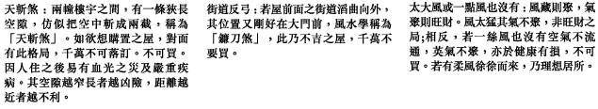

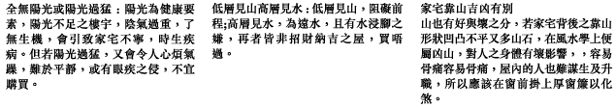
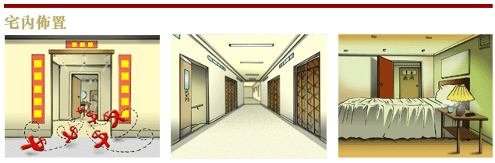
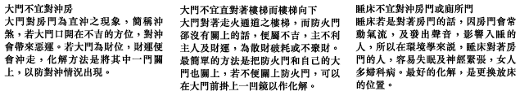
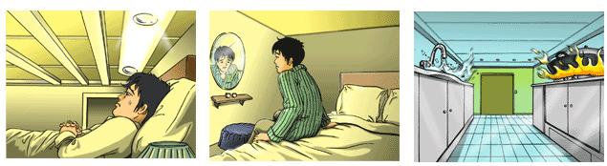
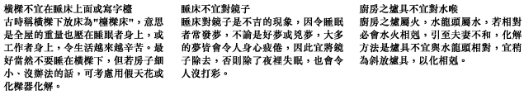

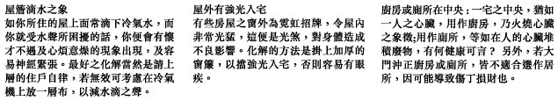

網路資源 -– 報馬仔
一生要去的60個地方 http://ctarl.org.tw/Rotary/public/60areas.ppt
平衡飲食健康 http://ctarl.org.tw/Rotary/public/regular_diet.pps
驚艷 (請關燈欣賞) http://ctarl.org.tw/Rotary/public/widoczki_z_okna_1.pps
杭州西湖秋愛 http://ctarl.org.tw/Rotary/public/hanzou-west.pps
2008北京奧運館圖 http://ctarl.org.tw/Rotary/public/2008olympic-1.pps
智商太高答不出來 http://ctarl.org.tw/Rotary/public/2002-0531.pps
MTV歌仔戲 http://ctarl.org.tw/Rotary/public/MTV-1.asx
Letting go to forgive http://ctarl.org.tw/Rotary/public/PacoteDeBis.pps
每天都特別 http://ctarl.org.tw/Rotary/public/960215Special.pps
認識視野死角 http://ctarl.org.tw/Rotary/public/deadfield.pps

絕妙好景，奇情共賞。 拍照時的角度要挑好 !
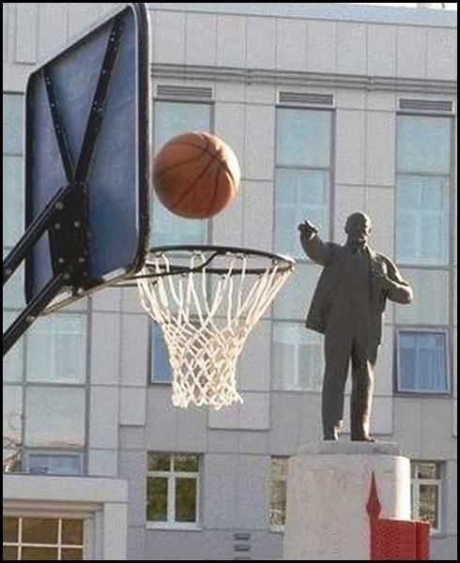
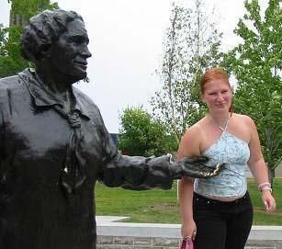
2007年03月01日 第1334次例會 春酒例會 社長Willy主持 江屋日本料理店
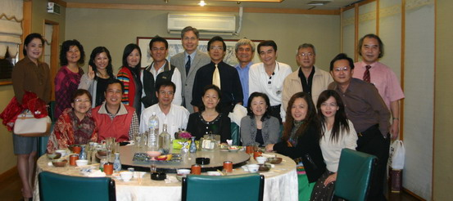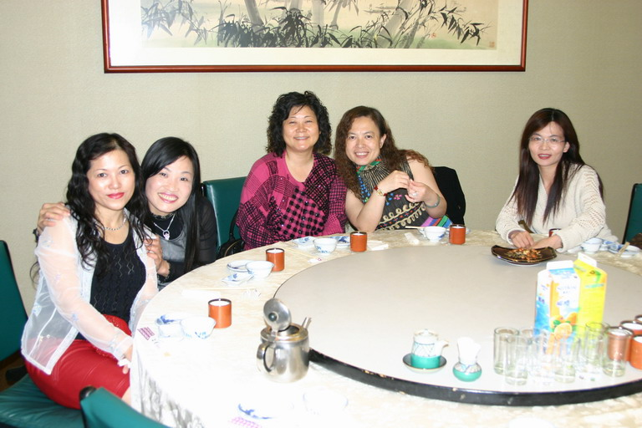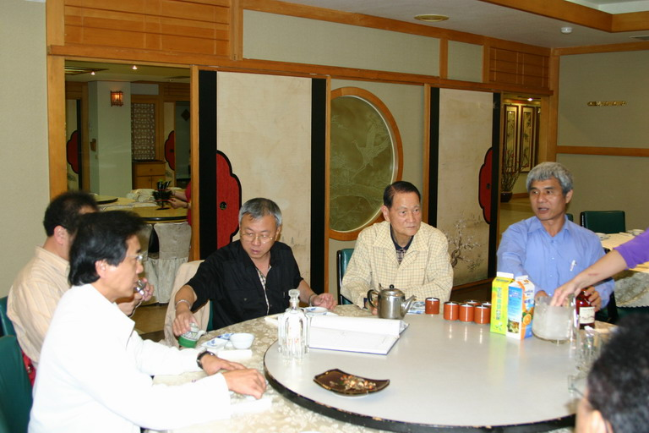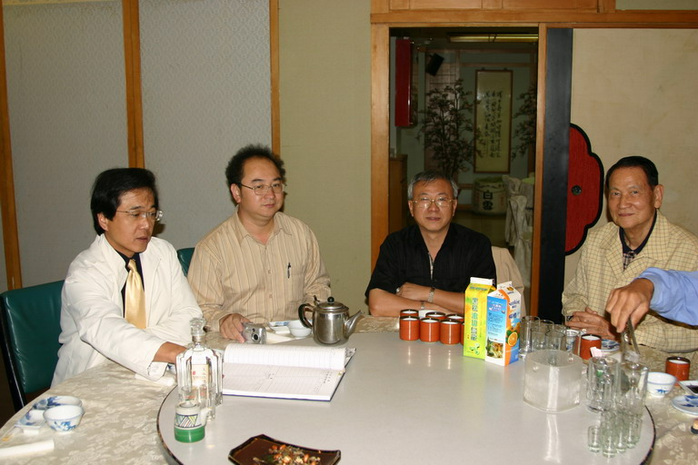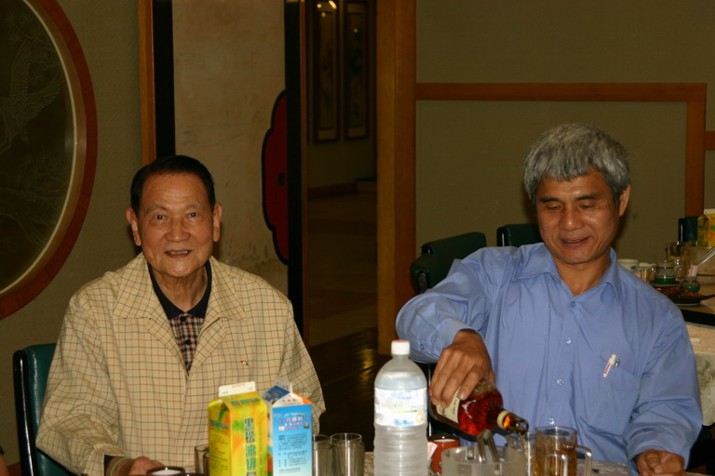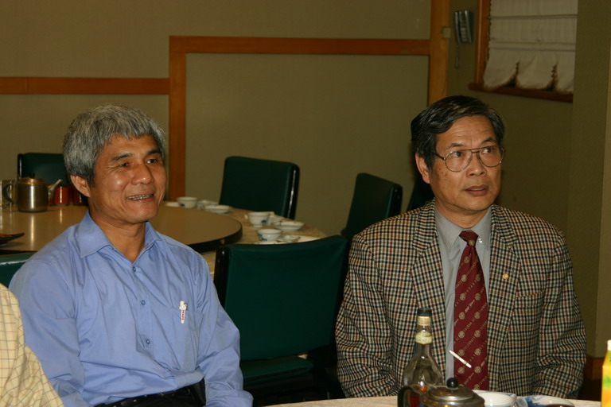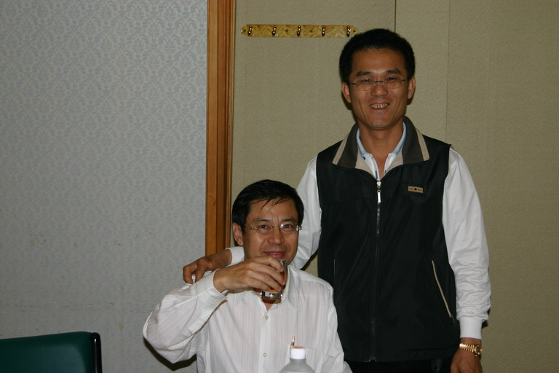
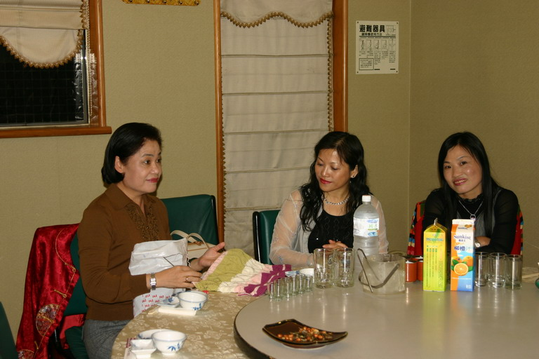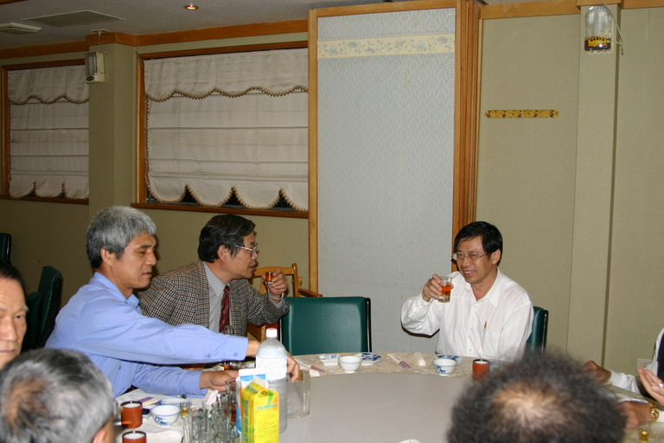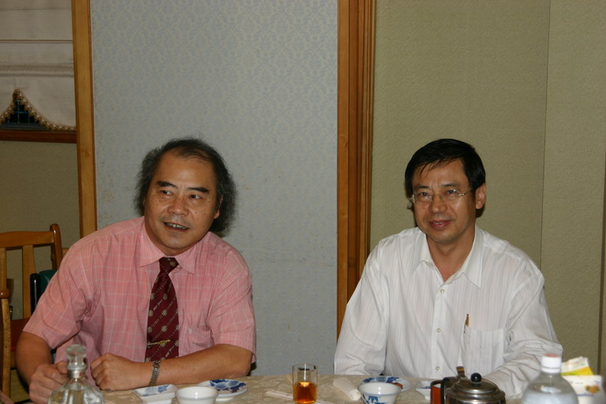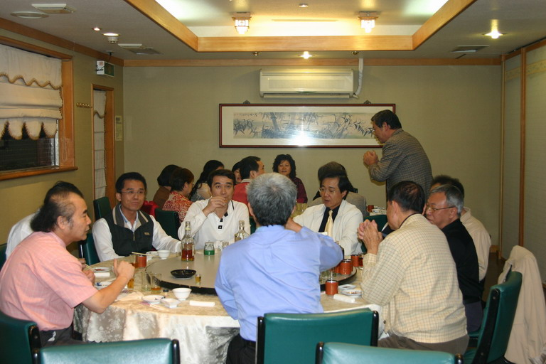
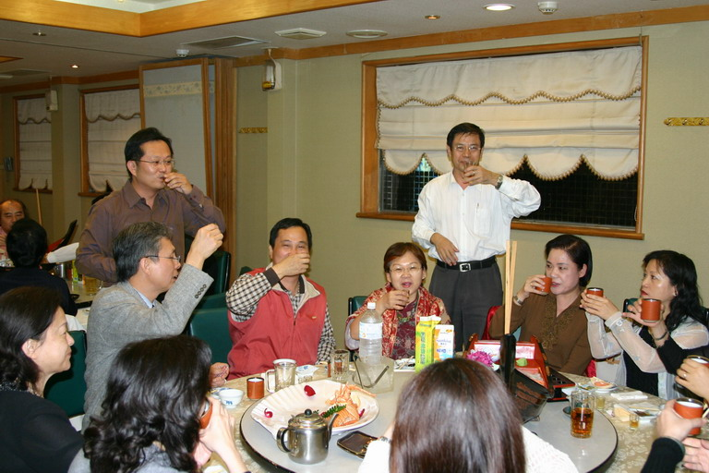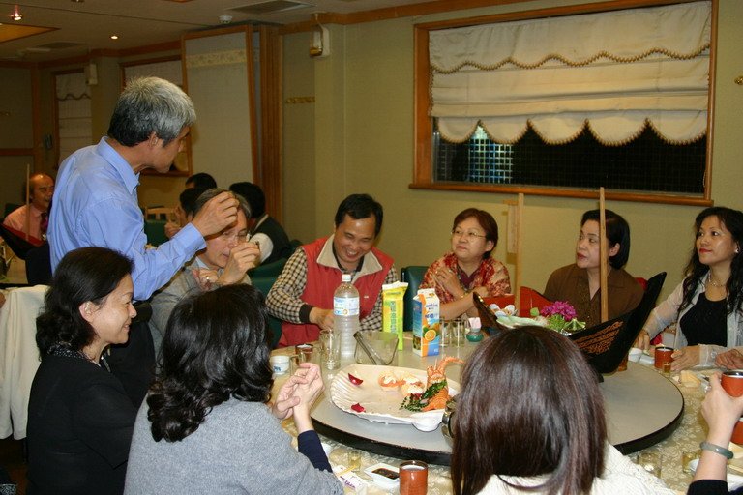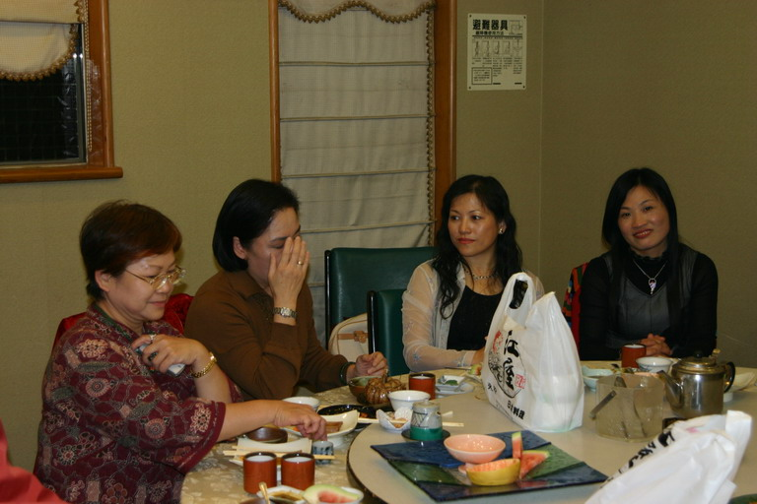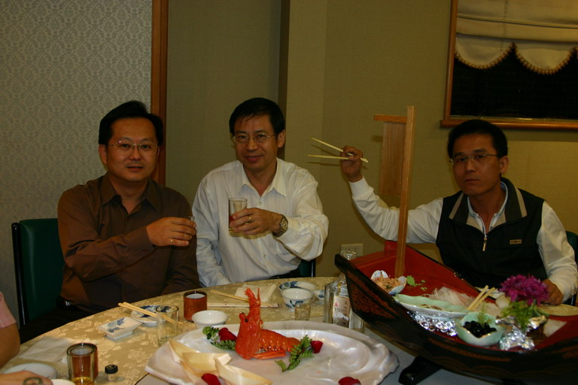
2007年03月02日 第三組家庭懇談會
